 | CEMİL MİDİLLİ İLKÖĞRETİM OKULU 5/C SINIFI Karabağlar-İZMİR
 | 2011 – 2012 EĞİTİM ÖĞRETİM YILI TÜRKÇE DERSİ ETKİN ÖĞRENME ÇALIŞMASI 1
Adı Soyadı : ____________________________________
Numarası : ________________ 31 Temmuz 2026

TÜRKÇE DERSİ ETKİN ÖĞRENME ÇALIŞMASI 1

1. Aşağıdaki sözcüklere verilen ekleri getirerek oluşan yeni sözcüğü örnekteki gibi karşılarına yazınız.

dert
i
derdi
kayık
armut
çekiç
tavuk
inanç
bıçak
tat
küçük
denk
gelenek
ı

topaç
a
u
i

dolap
ı

yoğurt
a
u
ı
ı

ayak
a
u
a

dostluk

kâğıt
ı
ü
i

gazap
ı

simit
çarık
e

ı
e

2. Aşağıdaki sözcüklere verilen ekleri getirerek oluşan yeni sözcüğü örnekteki gibi karşılarına yazınız.

Türk
konak
taş
saat
esnaf
yetiş
kebap
sepet
seç
bisiklet
ce
Türkçe
kibrit
et
bak
körük
ırmak
yat
aş
delik
piş
çocuk
kibritçi
ci

dan
gi

gın
dı
cü
ci
dan
gin
cı
de
gin
ci
da
gın
cı
den
gin
ca

3. Aşağıdaki sözcüklere verilen ekleri getirerek oluşan yeni sözcüğü örnekteki gibi karşılarına yazınız.
kayıp
akıl
gönül
oğul
asır
beyin
tavır
sabır
nesil
boyun
ı
kaybı
ı
ü
u
ı
i
ı
ı
e
u
ömür
isim
ü
ömrü
i
ufuk
karın
u
ı
göğüs
hüzün
ü
ü
resim
izin
e
i
emir
omuz
i
u

4. Aşağıdaki sözcüklere verilen ekleri getirerek oluşan yeni sözcüğü örnekteki gibi karşılarına yazınız.
halı
kuyu
kasa
sıra
arı
altı
elma
masa
kutu
anne
halıya
kapı
öğrenci
balta
iki
su
önce
balta
örtü
sızı
kapı
kapısı
a
a
ı
a
ın
ar
ı
a
ı
in
a
er
a
i
in
ün
ın
a
u
i

5. Bir önceki sözcüğün son hecesiyle başlayan sözcükler bularak kutuları doldurunuz.
pırasa
sarımsak
sak………....
hece
mobilya

6. Çocukların söyledikleri sözcükleri bularak yazınız.
balık
elektrik
silgi
kale
sevgi
elma
tuzlu
karabiber
çiçekler

yeryüzü
sivrisinek
renkli
tatlı
görgüsüz
oklava
halıcı
Yıldızeli

renkli
İzmir
Afyonkarahisar
Türkler
açıölçer
Gelibolu
evlilik
sırdaş

Basit Sözcükler
______________________________________________________________________________________________________________________________________________________
Türemiş Sözcükler
_______________________________________________________________________________________________________________________
___________________________________________________
Birleşik Sözcükler
______________________________________________________________________________________________________________________________________________________

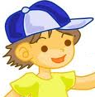

7. Verilen sözcüklerden yapım eki almış sözcükleri üstteki boş kutucuğa yazınız.
buzlar
buzluk
buzdan
denize
denizin
denizci
dostluk
dostum
dosta
vatan
vatanım
vatandaş
çocuğa
çocukluk
çocuklar

8. Aşağıdaki tümcelerde geçen birleşik sözcüklerin altını çizere görselleriyle eşleştiriniz.

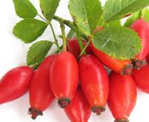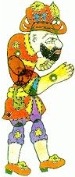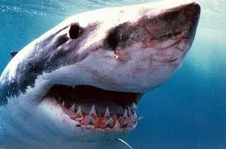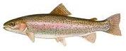
1
2
3
4
5

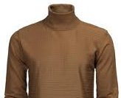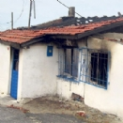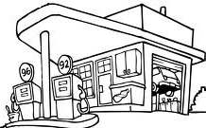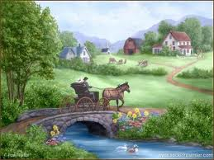
10
6
8
9
7

Yağmurdan sonra gökkuşağı çıktı.
Babam kuşburnu çayını çok sever.
Gecekondu sayısı hızla artmakta.
İlkbaharın gelişiyle leylekler döndü.
Akaryakıt istasyonunda mola verdik.
Hafta sonu alabalık çiftliğine gittik.
Dönem ödevimi bilgisayardan araştırıyorum.
Karagöz’ün yanıtlarını çok beğendi.
Belgeselde köpekbalıklarını tanıtıyordu.
Yeni aldığım kahverengi kazağım kayboldu.

9. Aşağıdaki tümcelerde türemiş sözcükleri bulup karşılarına yazınız.
Bilgili insanlar etrafını aydınlatır.
Kırmızı yağmurluğumu çok seviyorum.
Buzlu yollarda araba kullanmak zordur.
Avcılar, balıkçıların kıyıya dönüşünü beklediler.
Tatilde İngilizce kursuna gideceğim.
Hastalanınca çok bitkin düştü.
Yeni aldığım kışlık montumu kaybettim.

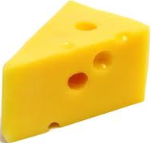
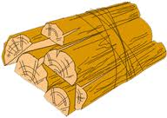

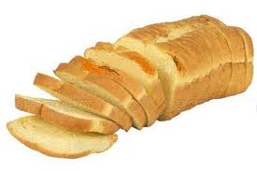
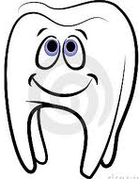
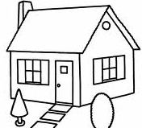

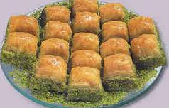
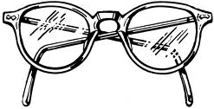
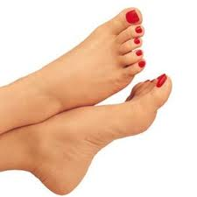
10. Aşağıdaki görsellere yapım eki getirerek yeni sözcükler türetiniz. ( Birden fazla sözcük türetiniz )

11. Sözcüklerin köklerini bularak aldığı ekleri uygun yerlere yazınız.

SÖZCÜKLER | KÖK | YAPIM EKLERİ | ÇEKİM EKLERİ
eğlenceli | eğlen | ce – li
yağmurlukçular
hastalıklarım
ırmaklardan
çiçekçilerde
saygısız
kahramanca
İzmirliler

